**1.6 Настройка и использование среды phpMyAdmin для MySQL**

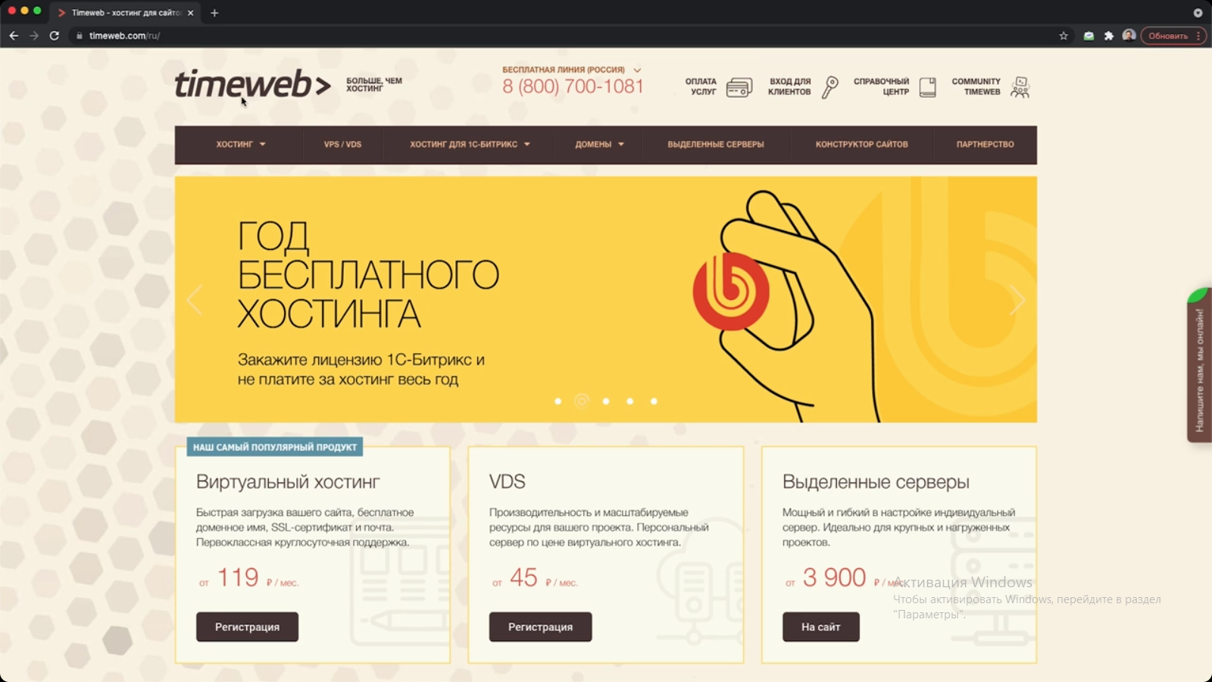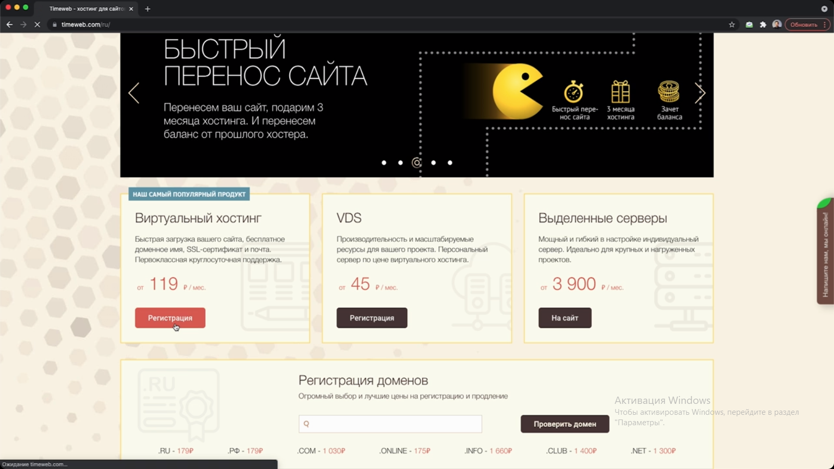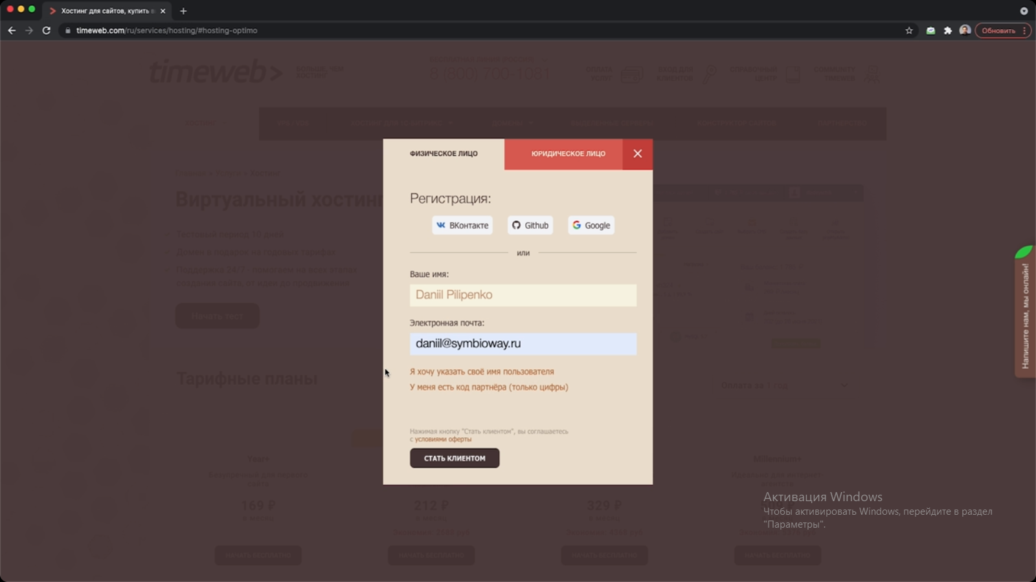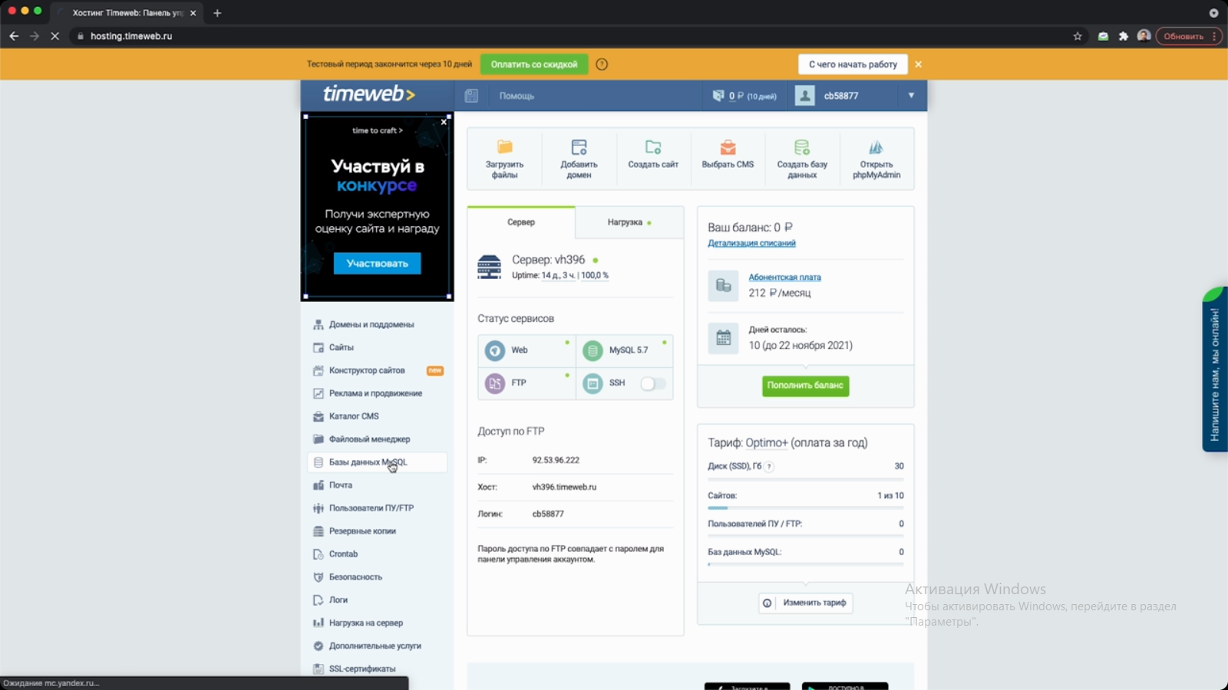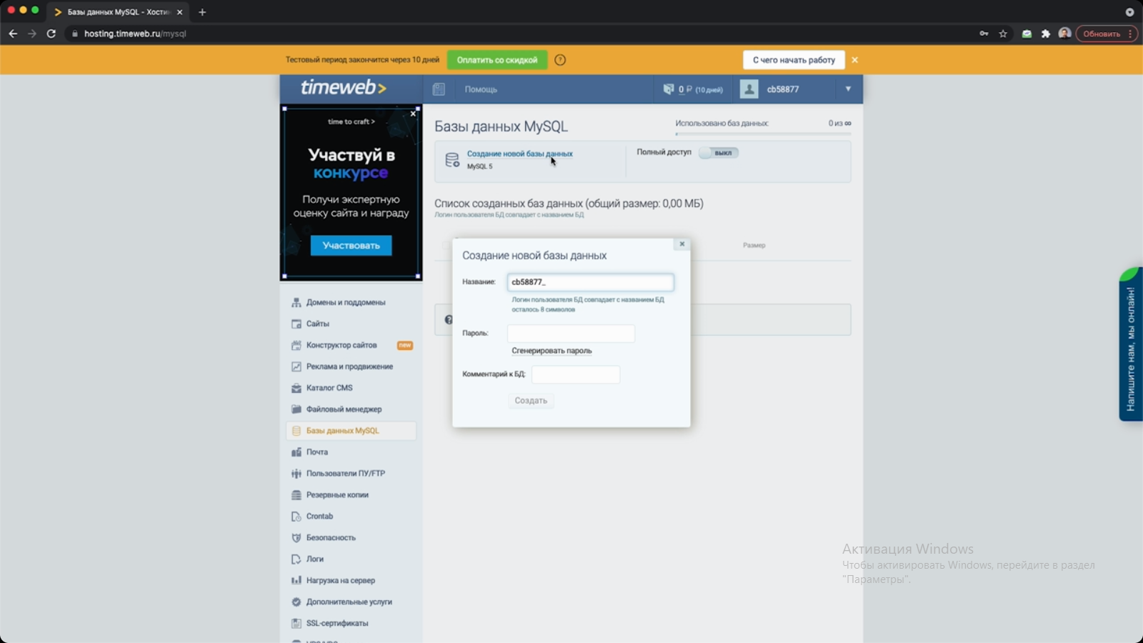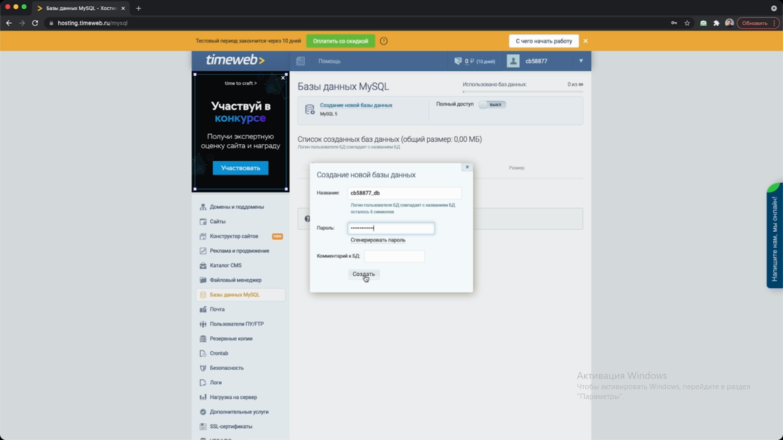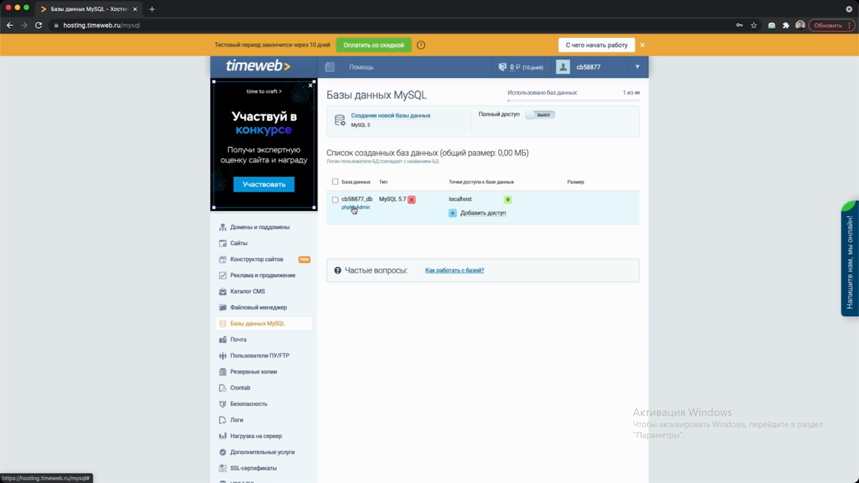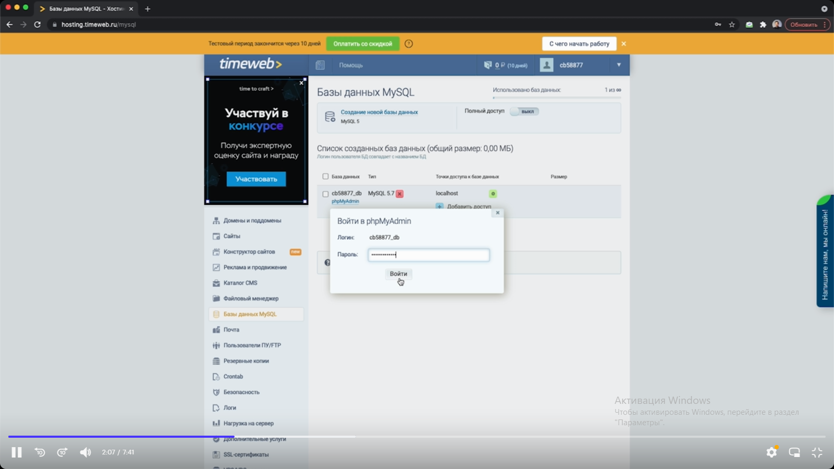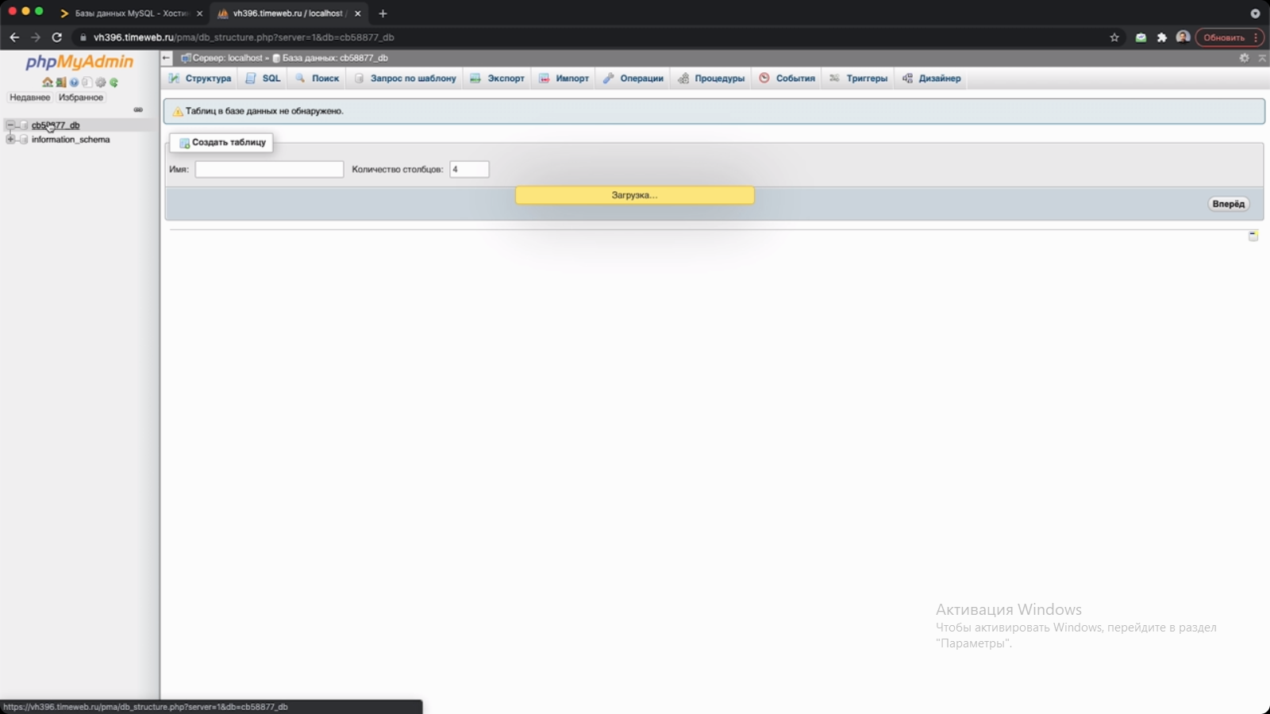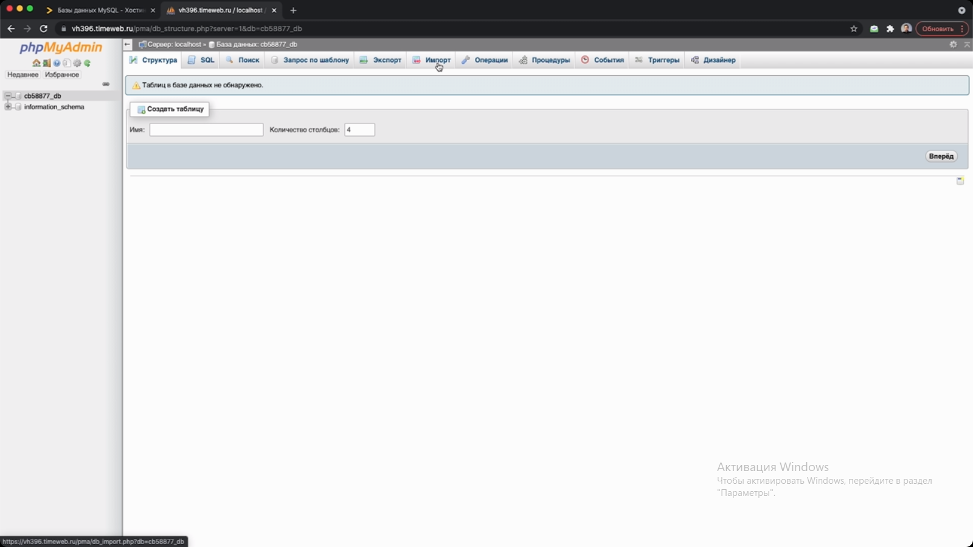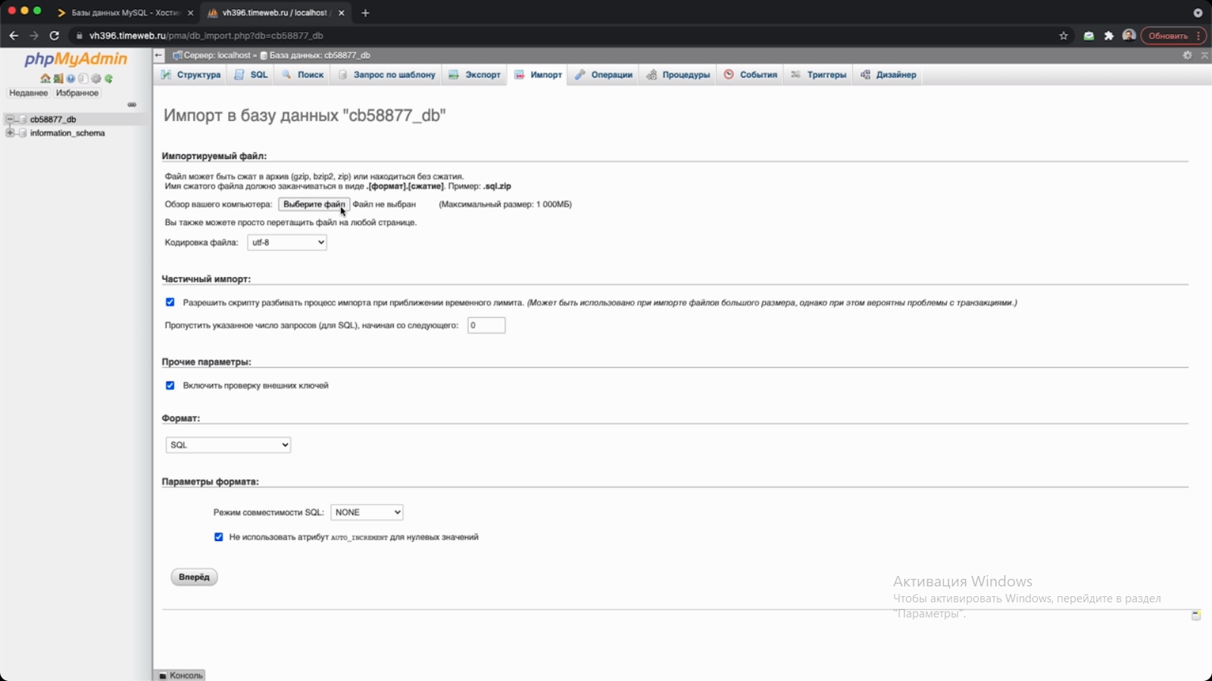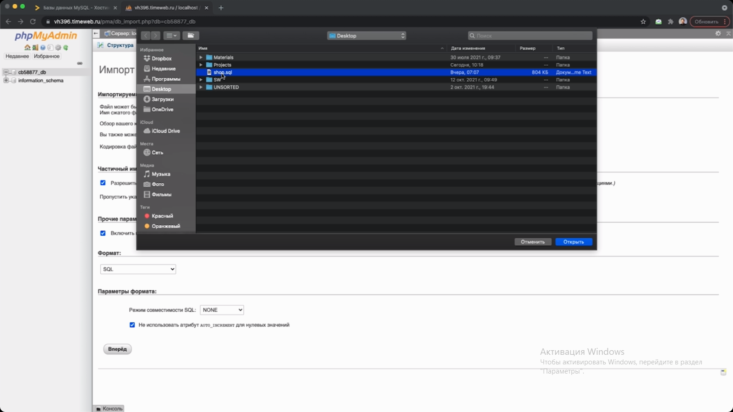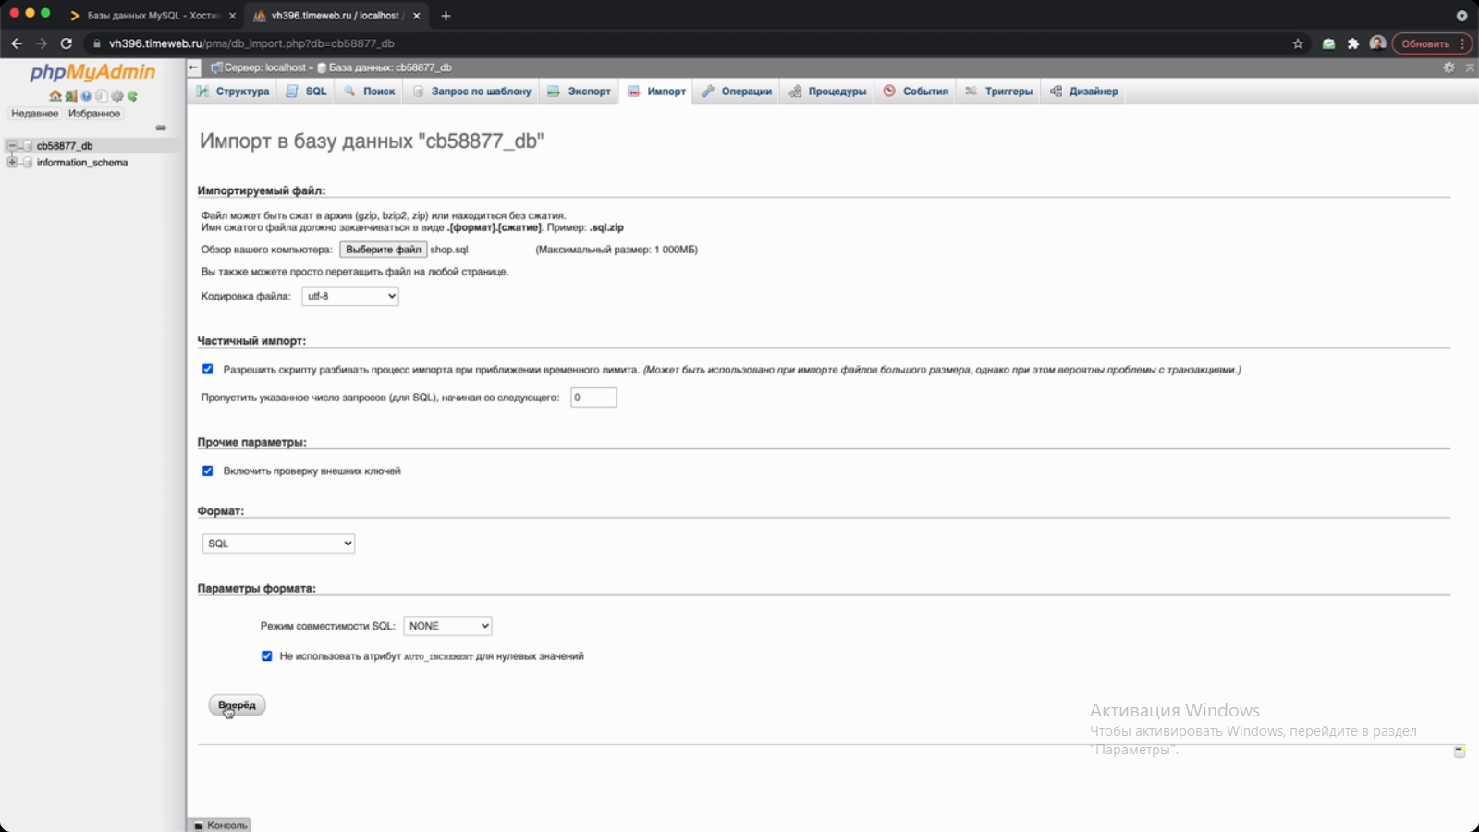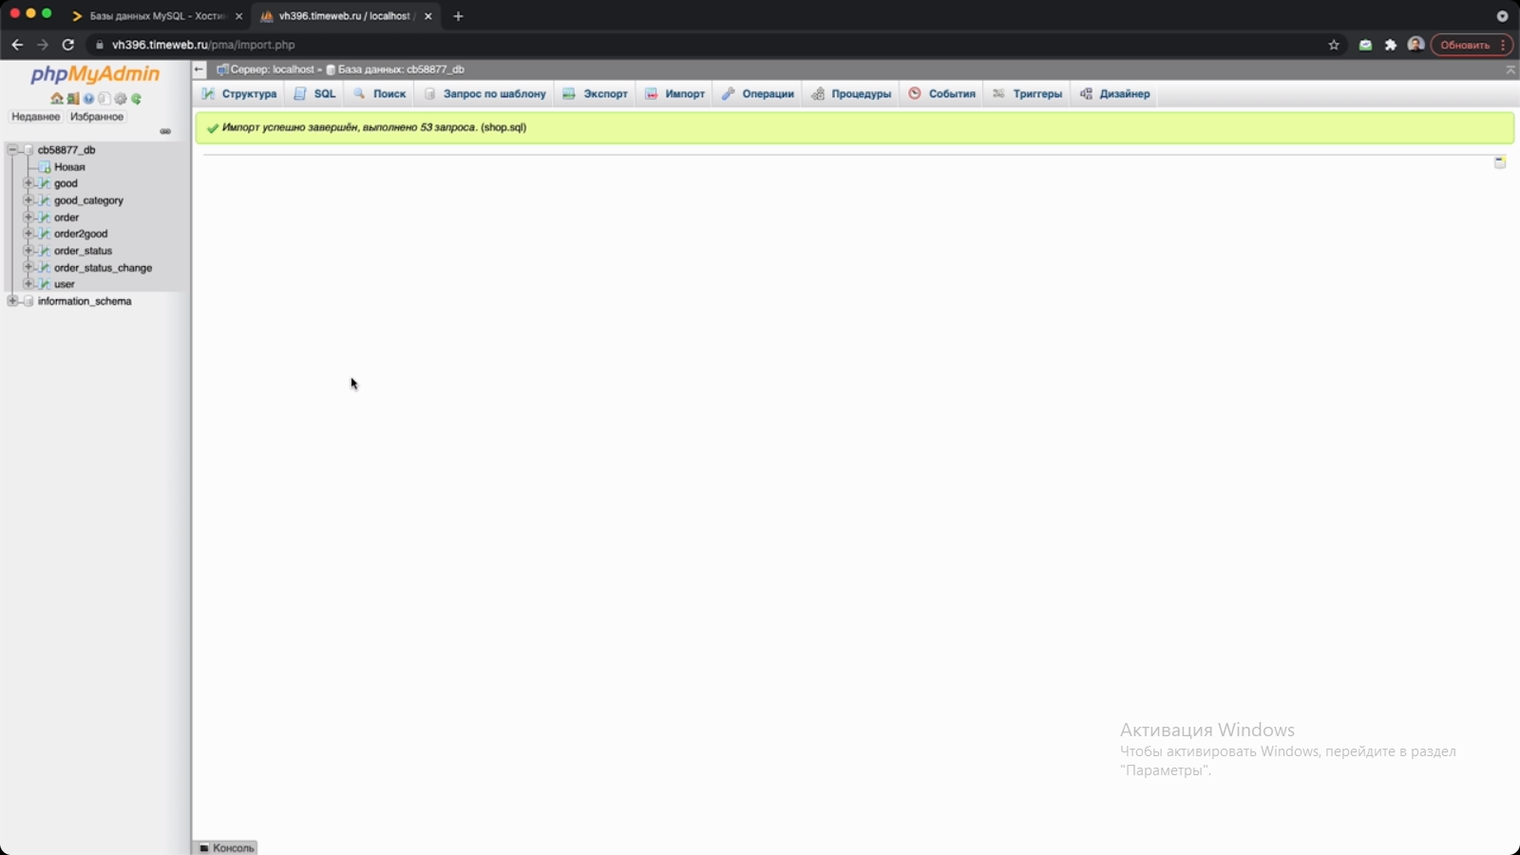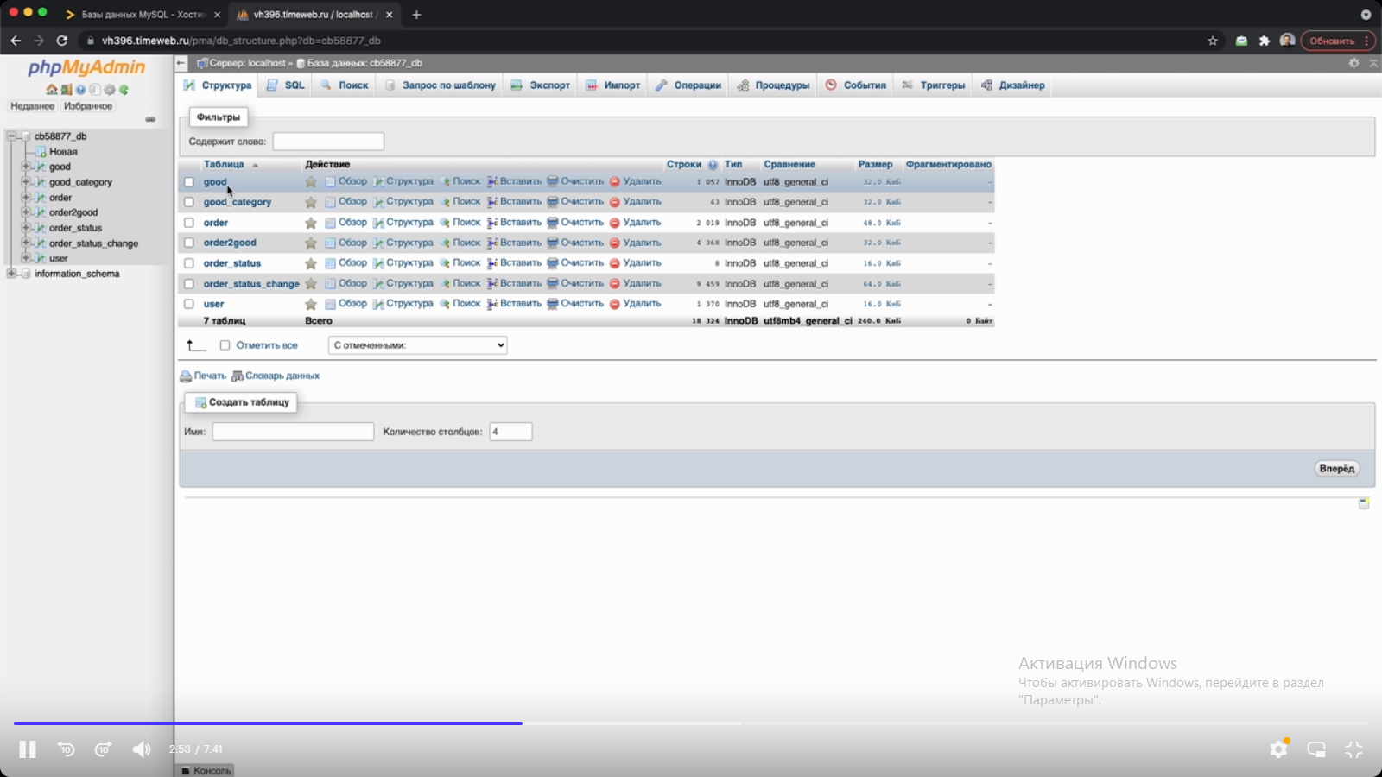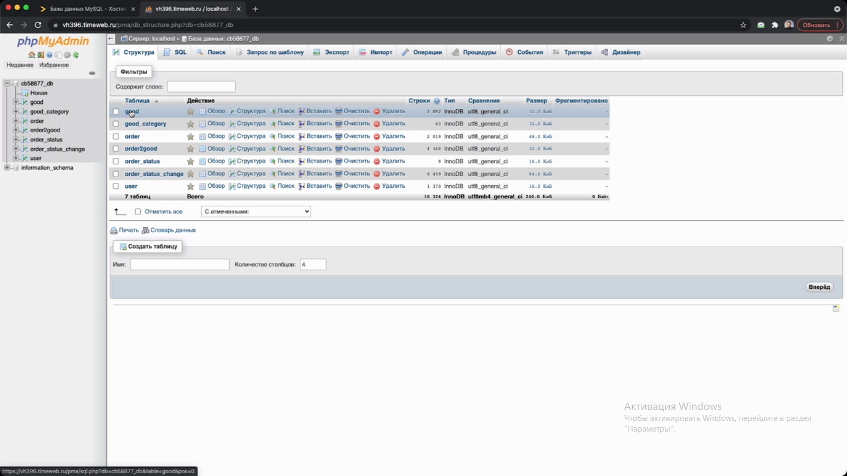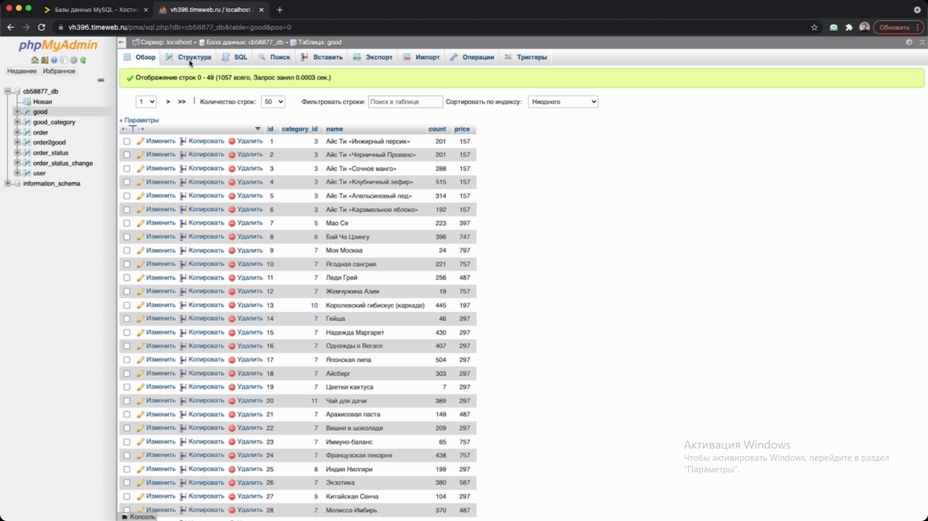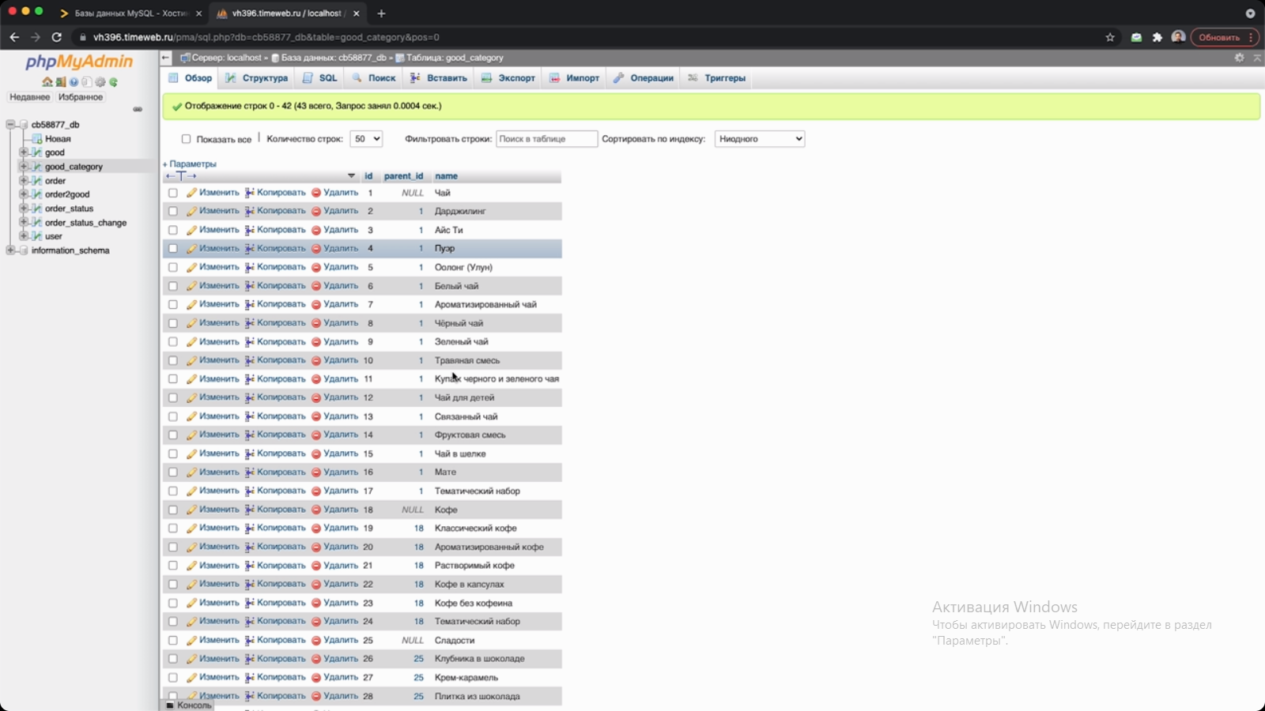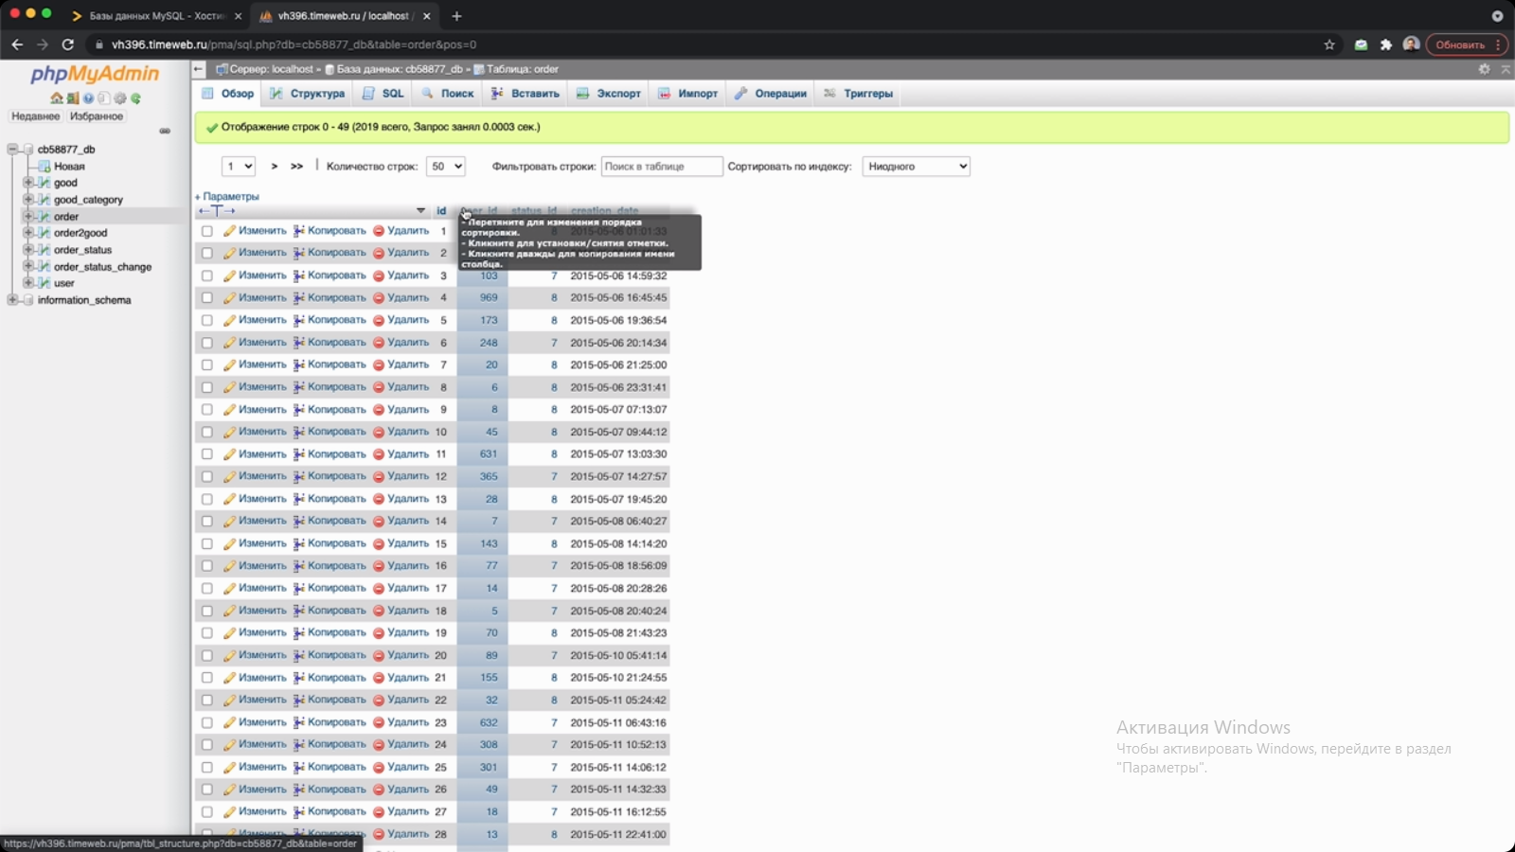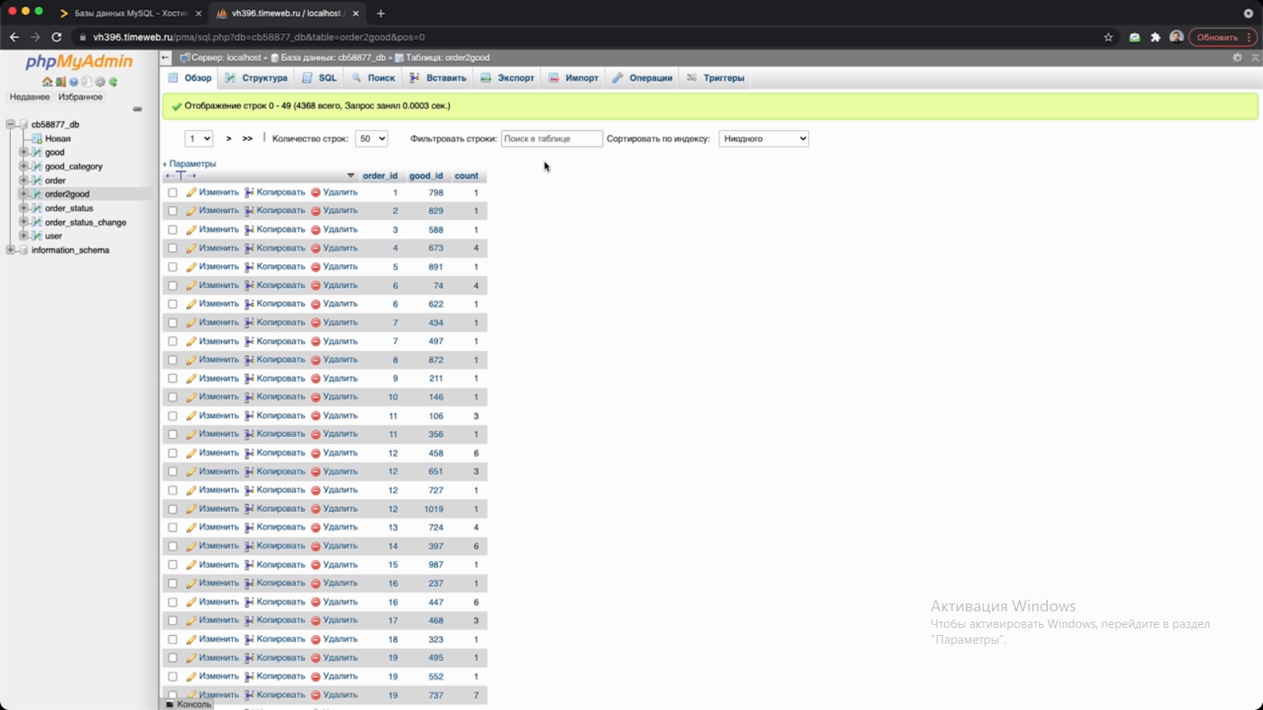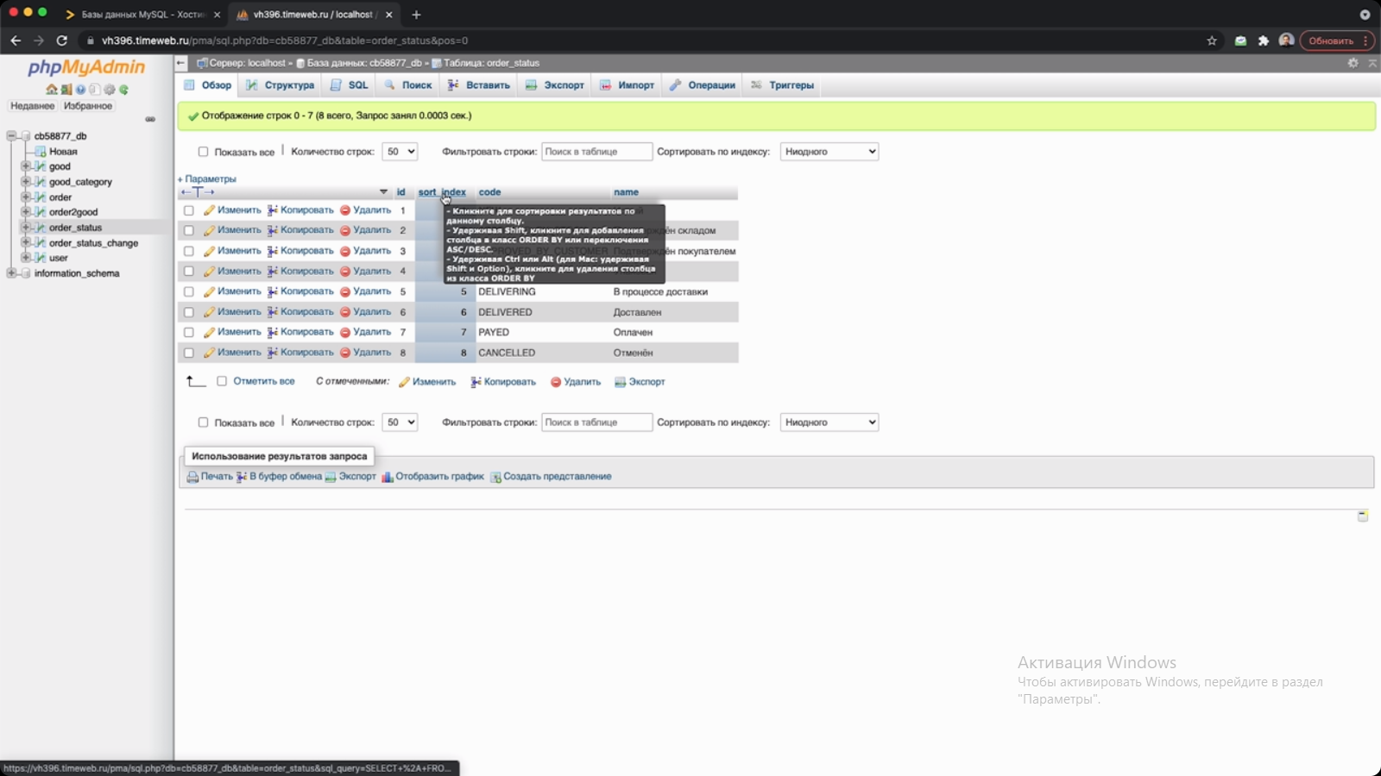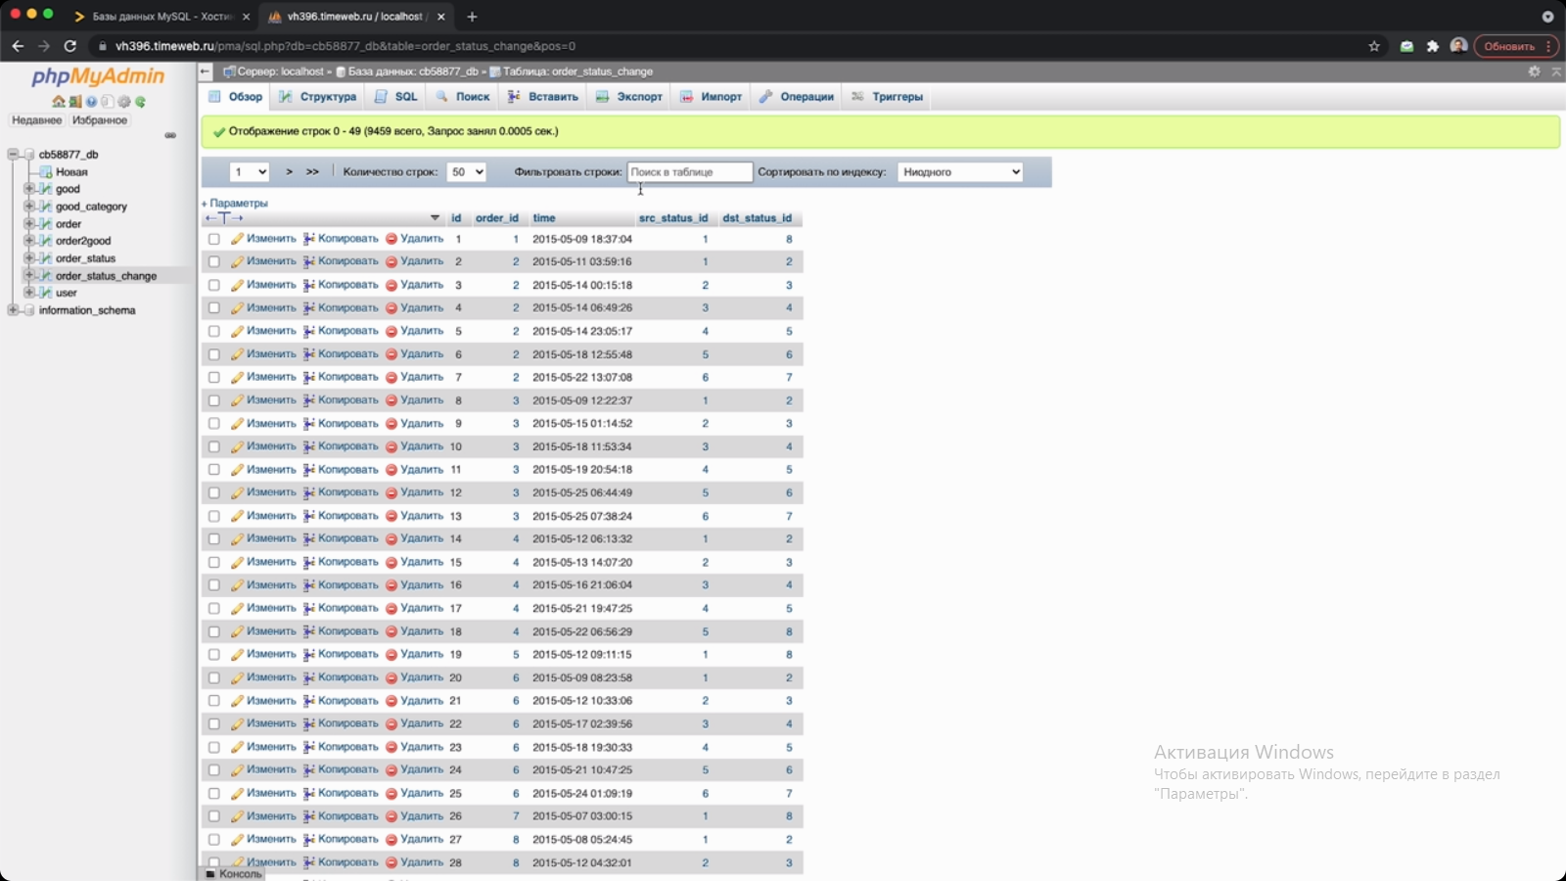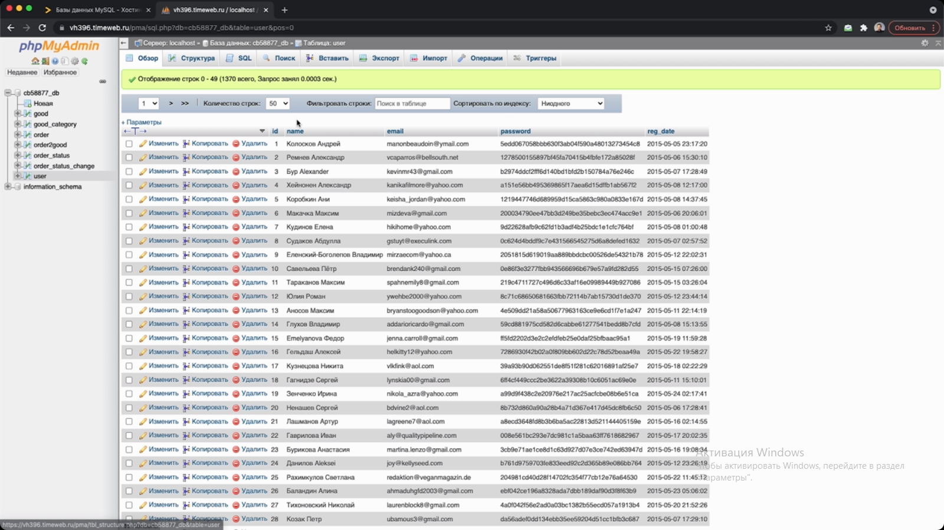

Описание

Хостинг-провайдер Timeweb приготовил для участников курса Skillbox два бонуса:

1. Расширенный тестовый период: 20 дней бесплатного хостинга.
2. Скидку 50% при оплате хостинга на год.

**Как получить расширенный тестовый период?**

* Зарегистрируйтесь на [Timeweb](https://timeweb.com/ru/" \t "_blank), выберите один из тарифов.
* Напишите на [hello@skillbox.ru](mailto:hello@skillbox.ru) «Хочу получить промокод на 20 дней бесплатного пользования хостингом Timeweb».
* Активируйте полученный промокод в личном кабинете в разделе «Бонусы и промокоды».
* Обновите страницу.

В верхней части панели управления информация о тестовом периоде изменится с 10 на 20 дней.

**Как получить скидку 50% при оплате хостинга на год?**

* Перейдите к оплате в разделе «Оплата услуг» и вместо периода «1 год» выберите «Произвольная сумма».
* Пополните баланс на сумму, равную половине годового платежа. Для примера, на тарифе Optimo+ половина стоимости составит 1 272 рублей.
* После зачисления денег напишите оператору в чат (справа внизу), укажите промокод — «skillbonus».
* Дождитесь, когда оператор подтвердит применение бонуса.
* Обновите страницу.

В верхней части панели отобразится полная годовая стоимость хостинга. Убедиться в зачислении бонуса можно в разделе «Оплата услуг».

1. Сайт хостинга [timeweb](https://timeweb.com/ru/?utm_source=skillbox&utm_medium=lesson" \t "_blank)
2. [Тарифы](https://timeweb.com/ru/services/hosting/?utm_source=skillbox&utm_medium=lesson) виртуального хостинга
3. [Справочный центр](https://timeweb.com/ru/docs/)
4. Сайт ftp-клиента [filezilla](https://filezilla.ru/" \t "_blank)

Предложение действует до июня 2023 года.